附件2
响应文件格式：
遂宁市职业技术学校
南校区三省亭花园路灯采购项目

响
应
文
件
项目名称：南校区三省亭花园路灯采购项目
供应商：（盖章）
法定代表人或委托代理人（签字或盖章）：
日期：

格式1

目录
一、营业执照复印件 2
二、法定代表人身份证复印件 3
三、承诺函 4
四、报价表 5

格式2
一、营业执照复印件

格式3
二、法定代表人身份证复印件或授权委托书及被授权人身份证复印件

格式4
承诺函
遂宁市职业技术学校：
我公司根据******询价公告要求，现承诺如下：
一、我公司具备下列条件：
1.具有独立承担民事责任的能力。
2.具有良好的商业信誉和健全的财务会计制度。
3.具有履行合同所必须的设备和专业技术能力。
4.具有依法缴纳税收和社会保障资金的良好记录。
5.参加本次采购活动前三年内，在经营活动中没有重大违法记录；投标公司及法定代表人没有作为被告人的法律诉讼。
6.具有法律及行政法规要求的其他条件。
二、效率诚信。我公司确保按照协议按时交货和及时提供服务。
三、质量诚信。我公司确保合同供应的产品和服务都符合相关行业标准，手续合法完备。
四、服务诚信。我公司确保按照合同问供应的产品提供相关售后服务，保障用户顺利使用。
五、关联公司承诺。我公司不存在与单位负责人为同一人或者存在直接控股、管理关系的其他供应商参与同一合同项下的学校采购活动的行为。
本公司对上述承诺的内容事项真实性负责。如经查实上述承诺的内容事项存在虚假，我公司愿意接受以提供虚假材料谋取成交的法律责任及有关处罚。
公司名称：（盖章）
法定代表人或委托代理人（签字或盖章）：
联系电话：
日期：

格式5

报价表
序号 | 项目 | 参数 | 单位 |  | 数量 | 单价 | 金额（元） | 款式
1 |  |  |  |  |  |  |  | 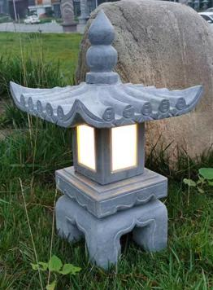
2 |  |  |  |  |  |  |  | 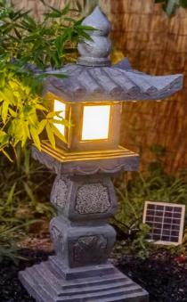
3 |  |  |  |  |  |  |  | 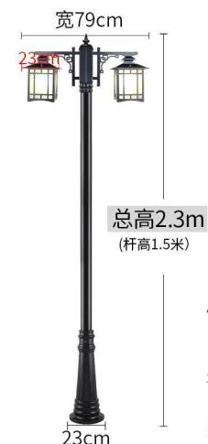
合计 |  |  |  | 小写：_______________  大写：_______________  （此金额为包干价，包含安装、人工等费用等）

报价供应商：
日期：

